РЕСПУБЛИКА АЛТАЙ  АДМИНИСТРАЦИЯ  МУНИЦИПАЛЬНОГО ОБРАЗОВАНИЯ  «ТУРОЧАКСКИЙ РАЙОН» | 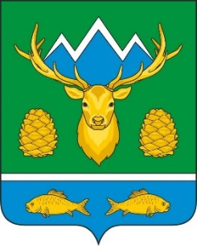 | АЛТАЙ РЕСПУБЛИКА  МУНИЦИПАЛ ТОЗОЛМО  АДМИНИСТРАЦИЯЗЫ  «ТУРОЧАК АЙМАК»
ПОСТАНОВЛЕНИЕ |  | JОП

от 12 июля 2021года № 470

О признании утратившим силу Постановления Администрации Турочакского района от 22.06.2018г. №338 «Об утверждении Положения об организации общественных обсуждений по оценке воздействия намечаемой хозяйственной и иной деятельности на окружающую среду в муниципальном образовании «Турочакский район»»

На основании статьи 48 Федерального закона «Об общих принципах организации органов местного самоуправления в Российской Федерации» №131-ФЗ от 06.10.2021г., Администрация Турочакского района

ПОСТАНОВЛЯЕТ:

- Признать утратившим силу Постановление Администрации Турочакского района от 22.06.2018г. №338 «Об утверждении Положения об организации общественных обсуждений по оценке воздействия намечаемой хозяйственной и иной деятельности на окружающую среду в муниципальном образовании «Турочакский район»»
- Опубликовать настоящее постановление на официальном сайте муниципального образования «Турочакский район».

Глава муниципального
образования «Турочакский район» В.В. Осипов

